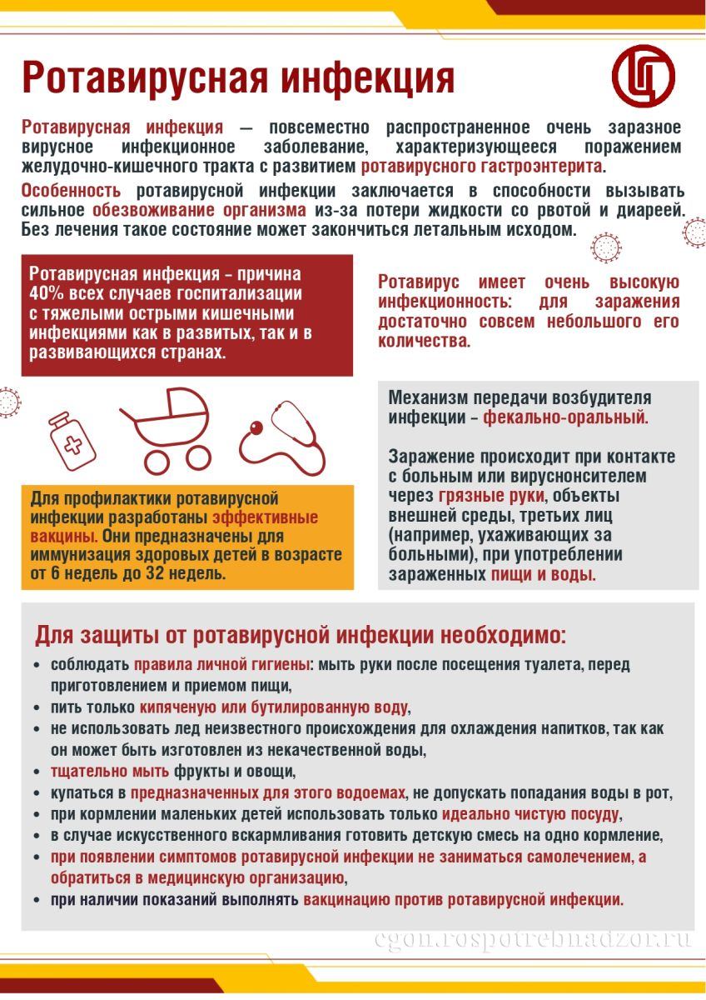

Нурлатский территориальный отдел Управления Роспотребнадзора напоминает, ротавирусная инфекция- инфекционное заболевание, причиной которого является ротавирус - (болезнь «грязных рук»). В отличие от обычных летних кишечных инфекций, подъем заболеваемости ротавирусной инфекцией регистрируется в холодное время года, то есть во время или в канун эпидемии гриппа, за что оно получило неофициальное название - «кишечный грипп».
Инкубационный период инфекции - 1-5 дней.
Ротавирус поражает как детей, так и взрослых, но у взрослого человека, в отличие от
ребенка, заболевание протекает в более легкой форме. Больной становится заразным с первыми симптомами ротавироза и остается заразным до конца проявления признаков заболевания (5-7 дней). Как правило, через 5-7 дней наступает выздоровление.
Путь передачи ротавируса в основном пищевой (через немытые продукты, грязные руки).
Кроме того, поскольку ротавирусы вызывают воспаления и дыхательных путей, они, подобно вирусам гриппа, распространяются капельным способом — например, при чихании.
Лечение ротавирусной инфекции симптоматическое и направлено на нормализацию водносолевого баланса, нарушенного при рвоте и поносе и на предотвращение развития вторичной бактериальной инфекции. При появлении симптомов желудочно-кишечного расстройства ни в коем случае не давать ребенку молоко и молочные, даже кисло-молочные продукты, в том числе кефир и творог - это отличная среда для роста бактерий.
Как защитить себя от ротавирусной инфекции?
Основной мерой профилактики является личная гигиена, так как ротавирусная инфекция - высококонтагинозное заболевание. Однако, возможно и заражение через сырую воду, поэтому меры личной профилактики предусматривают и соблюдение питьевого режима – использование кипяченой воды, бутилированной. Рекомендуется влажная уборка жилых помещений не реже 2 раз в день с использованием синтетических моющих средств, проветривание помещений
Существует специфическая профилактика ротавирусной инфекции. Рекомендуется вакцинировать ребенка до полугода, чтобы обеспечить ему защиту на весь «опасный» относительно заражения ротавирусом период, который приходится на детский возраст до пяти лет.
Вакцинация снижает риск возникновения тяжелых ротавирусных заболеваний почти на 90%, а от инфекции легкой и средней степени тяжести способна предохранить на 75-85%. Также установлено, что после прививки от ротавирусной инфекции более чем на 40% уменьшается частота возникновения диареи любой этиологии. Делать прививку против ротавируса можно одновременно с прививками от других инфекций, в т. ч. с прививкой от гепатита, полиомиелита, АКДС.

Чтобы не заболеть ротавирусной инфекцией, необходимо:
1. Соблюдать правила личной гигиены, мыть руки после возвращения домой с улицы, посещения общественных мест, транспорта, медицинских учреждений, перед едой и после посещения туалета.
2. Для питья использовать только кипяченую или бутилированную воду.
3. Тщательно мыть овощи, фрукты перед употреблением под проточной водой, для маленьких детей еще и ошпаривть кипятком.
4. В домашних условиях соблюдать правила гигиены особенно при приготовлении холодных блюд, сроки годности и условия хранения пищевых продуктов, особенно скоропортящихся; сырые продукты и готовую пищу следует хранить раздельно.
5. При питании в столовых, кафе, ресторанах следует избегать употребления многокомпонентных салатов и блюд, которые могут готовиться «вручную» и не подвергаться повторной термической обработке.
6.Ежедневно проводите влажную уборку с использованием моющих и дезинфицирующих средств;
7. При заболевании ребенка даже в легкой форме не следует отправлять его в детский сад или школу, это опасно для других детей, контактирующих с больным.
8. Бутылочки, посуду, из которой употребляют пищу маленькие дети, рекомендуется дополнительно ополаскивать кипятком, детские игрушки рекомендуется ежедневно мыть.
9. Покупая продукты питания для детей, всегда обращайте внимание на сроки реализации и температурные условия хранения, открытые пюре, соки, молочные продукты не храните при комнатной температуре, помните о том, что срок реализации продуктов в открытой упаковке значительно меньше.
10. Не заглатывайте воду при водных процедурах и купании в бассейне;
11. Не допускайте контакта больного ребёнка со здоровыми детьми минимум в течение 7 дней от начала заболевания. Ухаживая за заболевшими в первые дни заболевания, надевайте марлевую маску. Тщательно соблюдайте правила личной гигиены, ухаживая за больными.
Если чувствуете себя не здоровым (особенно при наличии расстройства стула, тошноты, боли в животе), ни в коем случае не занимайтесь самолечением и обращайтесь к врачу.

Будьте здоровы!

